Documento de Especificação
Humort
Versão 2.0

Histórico de Alterações
Data | Versão | Descrição | Autor
03/04/2016 | 0.0 | Criação do arquivo. | Bruno A. Kadri
04/04/2016 | 0.1 | Definição a visão geral do documento e requisitos funcionais do sistema, | Bruno A. Kadri
06/04/2016 | 0.2 | Definição dos requisitos não-funcionais do sistema. | Bruno A. Kadri
07/04/2016 | 0.3 | Correção dos Requisitos Funcionais e Casos de Uso Textual conforme orientação do professor. | Bruno A. Kadri
08/04/2016 | 0.3.1 | Reformulação dos Requisitos Funcionais | Bruno A. Kadri
23/04/2016 | 1.0 | Implantação dos modelos, matriz de rastreamento e reformulação da visão geral do documento. Fechamento da primeira versão final. | Bruno A. Kadri

Conteúdo
1. Introdução 4
1.1 Visão geral do documento 4
1.2 Convenções, termos e abreviações 4
1.2.1 Identificação dos requisitos 4
1.2.2 Categorização de Kano 4
2. Descrição geral do sistema 5
2.1 Abrangência e sistemas relacionados 5
2.2 Stakeholders 5
3. Requisitos Funcionais 6
[RF001] Identificação de Usuário 6
[RF002] Extrair dados de Humor 6
[RF003] Resultado Gráfico 6
[RF004] Resultado Textual 6
4. Requisitos não-funcionais 7
[NF001] Usabilidade 7
[NF002] Neutralidade 7
[NF003] Desempenho 7
5. Casos de Uso Textual 8
5.1 Identificação 8
[CU001] Inserir informações 8
5.2 Extração de informações no humor 8
[CU002] Extrair informações 8
5.3 Interface 8
[CU003] Gerar Representação Gráfica 8
[CU004] Gerar Dicas 9
[CU005] Gerar Frases de Autoajuda 9
6. Modelos 10
6.1 Diagrama de Fluxo de Dados 10
6.2 Diagrama de Casos de Uso 10
7. Matriz de Rastreamento 11
8. Referências 11

Introdução
Este documento especifica os requisitos do sistema Humort, fornecendo aos desenvolvedores as informações necessárias para o projeto e implementação, assim como para a realização dos testes e homologação do sistema.

Visão geral do documento
Além desta seção introdutória, as seções seguintes estão organizadas como descrito abaixo.
- Seção 2 – Descrição geral do sistema: apresenta uma visão geral do sistema, caracterizando qual é o seu escopo e descrevendo seus usuários.
- Seção 3 – Requisitos funcionais (casos de uso): especifica os requisitos funcionais elicitados na entrevista com o cliente.
- Seção 4 – Requisitos não-funcionais: especifica todos os requisitos não funcionais do sistema, divididos em requisitos de usabilidade, confiabilidade, desempenho, segurança, distribuição, adequação a padrões e requisitos de hardware e software.
- Seção 5 – Casos de uso textual: especifica todos os casos de uso do sistema, descrevendo os fluxos de eventos, prioridades, atores, entradas e saídas de cada caso de uso a ser implementado.
- Seção 6 – Modelos: Apresenta os modelos de fluxo de dados e casos de uso afim de representar graficamente os requisitos do sistema.
- Seção 7 – Matriz de Rastreamento: Mostra por meio de uma matriz as relações e dependências entre os requisitos do sistema.
- Seção 8 – Referências: apresenta referências para outros documentos utilizados para a confecção deste documento.

Convenções, termos e abreviações
A correta interpretação deste documento exige o conhecimento de algumas convenções e termos específicos, que são descritos a seguir.

Identificação dos requisitos
Por convenção, a referência a requisitos é feita através do nome da subseção onde eles estão descritos, seguidos do identificador do requisito, de acordo com a especificação a seguir:
[nome da subseção. identificador do requisito]
Por exemplo, o requisito funcional [Recuperação de dados.RF016] deve estar descrito em uma subseção chamada “Recuperação de dados”, em um bloco identificado pelo número [RF016]. Já o requisito não-funcional [Confiabilidade.NF008] deve estar descrito na seção de requisitos não-funcionais de Confiabilidade, em um bloco identificado por [NF008].
Os requisitos devem ser identificados com um identificador único. A numeração inicia com o identificador [RF001] ou [NF001] e prossegue sendo incrementada à medida que forem surgindo novos requisitos.

Categorização de Kano
Para estabelecer a prioridade dos requisitos, nas seções 3 e 4, foram adotadas as denominações “básico”, “esperado” e “inesperado”.
- Básico é o requisito subconsciente, ou seja, o cliente espera que você saiba que esses requisitos são necessários para o funcionamento do sistema.
- Esperado é o requisito consciente elicitado e dito pelo cliente na entrevista, são requisitos que devem estar no sistema para que o mesmo funcione de forma satisfatória
- Inesperado é o requisito inconsciente, aquele que o cliente não espera mas se surpreenderá de forma satisfatória.

Descrição geral do sistema

Abrangência e sistemas relacionados
O sistema Humort tem como objetivo mapear e ilustrar as variações de humor de um usuário com distúrbios emocionais e bipolares, além disso, o sistema, conforme a variação de humor do usuário, poderá dar dicas e frases de apoio ao mesmo, afim de melhorar seu desempenho em um tratamento.

Stakeholders
O stakeholders do sistema Humort nada mais são que usuários com distúrbios de humor e terapeutas que visam mapear as variações no humor de seus pacientes.

Requisitos Funcionais

[RF001] Identificação de Usuário
Assim que o usuário iniciar a aplicação, o sistema irá armazenar o seu nome.
Categorização: | ■ | Básico | ◻ | Esperado | ◻ | Inesperado

[RF002] Extrair dados de Humor
Assim que o usuário se identificar, o sistema irá realizar perguntas e quantificar as respostas.
Categorização: | ◻ | Básico | ■ | Esperado | ◻ | Inesperado

[RF003] Resultado Gráfico
Assim que as respostas forem quantificadas, o sistema deverá ser capaz de fornecer resultados gráficos ao usuário.
Categorização: | ◻ | Básico | ■ | Esperado | ◻ | Inesperado

[RF004] Resultado Textual
Assim que as respostas forem quantificadas, o sistema poderá gerar dicas e frases de autoajuda para o usuário.

Categorização: | ◻ | Básico | □ | Esperado | ■ | Inesperado

Requisitos não-funcionais

[NF001] Usabilidade
O sistema deve ser possivelmente usual para usuários de qualquer idade, desde pessoas mais velhas até jovens.
Categorização: | ■ | Básico | ◻ | Esperado | ◻ | Inesperado

[NF002] Neutralidade
O sistema deverá ter uma interface nêutra, de forma que não interfira em nenhum momento na extração de informações de humor do usuário.

Categorização: | ◻ | Básico | ■ | Esperado | ◻ | Inesperado

[NF003] Desempenho
É essencial que o sistema possa gerar uma representação gráfica conforme o seu humor, além disso, o sistema deverá armazená-la em forma de arquivo.
Visando isso, é de suma importância que o sistema gere imagens de pouco peso, para que não sobrecarregue o sistema de arquivo do usuário.

Categorização: | ◻ | Básico | ■ | Esperado | ◻ | Inesperado

Casos de Uso Textual

Identificação

[CU001] Inserir informações
Descrição do caso de uso: Este caso de uso permite que o usuário se identifique para o sistema.
Prioridade: | ◻ | Alta | ■ | Média | ◻ | Baixa
Entradas e pré-condições: não tem.
Saídas e pós-condição: As informações do usuário são inseridas no sistema.
Ator: Paciente
Disparador: O paciente executou o sistema.

Extração de informações no humor

[CU002] Extrair informações
Descrição do caso de uso: Este caso de uso faz a interação com o usuário com o objetivo de extrair informações de estado de humor do usuário.

Prioridade: | ■ | Alta | ◻ | Média | ◻ | Baixa
Entradas e pré-condições: O paciente deverá ter inserido suas informações.
Saídas e pós-condição: O usuário irá inserir suas informações de humor conforme uma técnica de extração de informações.
Ator: Sistema
Disparador: O paciente inseriu suas informações pessoais.

Interface

[CU003] Gerar Representação Gráfica
Descrição do caso de uso: Este caso de uso permite que usuário visualize graficamente o seu estado de humor.

Prioridade: | ■ | Alta | ◻ | Média | ◻ | Baixa
Entradas e pré-condições: deve receber como entrada as informações extraídas através das técnicas de extração de humor.
Saídas e pós-condição: gera representação gráfica do seu estado de humor.
Ator: Sistema
Disparador: O paciente deverá ter escolhido o resultado como representação gráfica.

[CU004] Gerar Dicas
Descrição do caso de uso: Este caso de uso permite que o sistema, conforme as informações de humor extraídas do usuário, gere dicas para melhora de humor.
Prioridade: | ◻ | Alta | ◻ | Média | ■ | Baixa
Entradas e pré-condições: recebe como entrada as informações de humor extraídas através das técnicas de extração de humor.
Saídas e pós-condição: imprime na tela dicas de melhora de humor.
Ator: Sistema
Disparador: O paciente deverá ter escolhido o resultado “Gerar Dicas”.

[CU005] Gerar Frases de Autoajuda
Descrição do caso de uso: Este caso de uso permite que o sistema, conforme as informações de humor extraídas do usuário, gere frases de ajuda para a melhora de humor.

Prioridade: | ◻ | Alta | ◻ | Média | ■ | Baixa

Entradas e pré-condições: recebe como entrada as informações de humor extraídas através das técnicas de extração de humor.
Saídas e pós-condição: imprime na tela frases de autoajuda para o usuário.
Ator: Sistema
Disparador: O paciente deverá ter escolhido o resultado “Gerar Frases de Autoajuda”.

Modelos

Diagrama de Fluxo de Dados

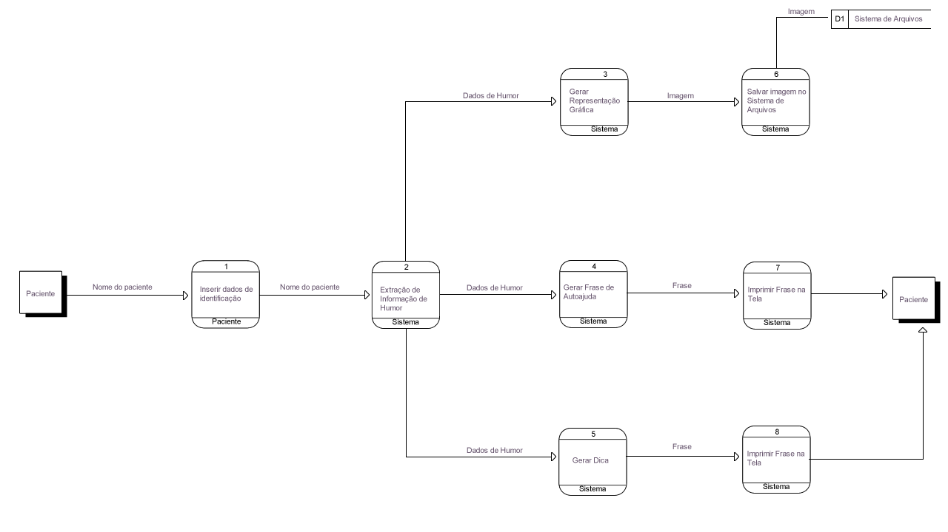

Diagrama de Casos de Uso

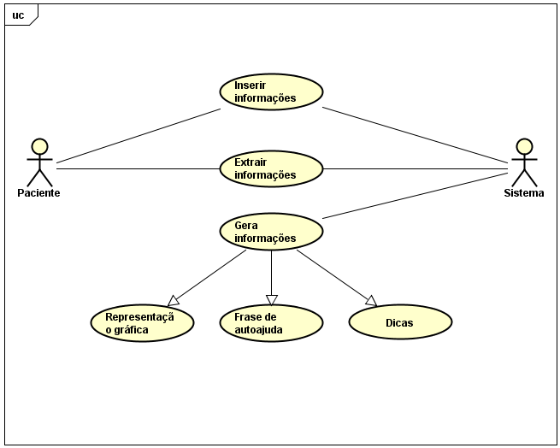

Matriz de Rastreamento
ID | RF01 | RF02 | RF03 | RF04
RF01 |  | R | R | R
RF02 | D |  | R | R
RF03 | D | D
RF04 | D | D

Referências

- Furlan, J. D. Modelagem de Objetos através da UML. São Paulo, Makron Books, 1998.
- Kruchten, P. The Rational Unified Process – An introduction. Addison-Wesley, 1998.
- Página da disciplina Análise e Especificação de Requisitos. www.cin.ufpe.br/~if119.
- Página da disciplina Metodologia e Desenvolvimento de Software www.cin.ufpe.br/~mds.
- Página da empresa Rational Software Corporation www.rational.com.
- Página do projeto de instanciação de ambientes de desenvolvimento de software convencionais e orientados a domínios (visitada em 18/01/2001) www.cos.ufrj.br/~taba.

